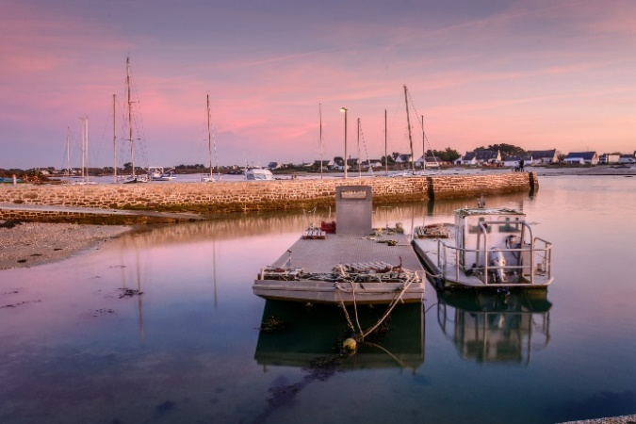

Appel à Projets 2021
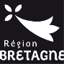
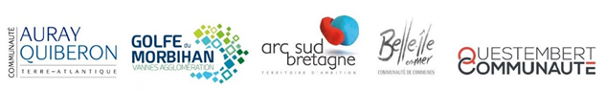
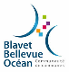
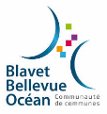
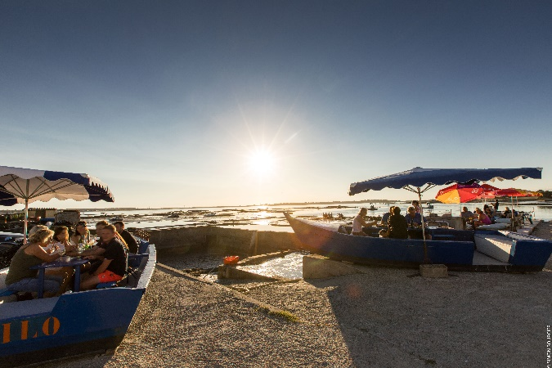
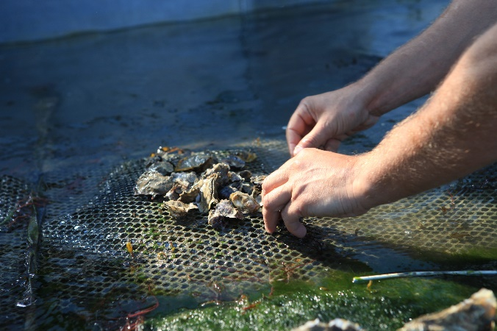
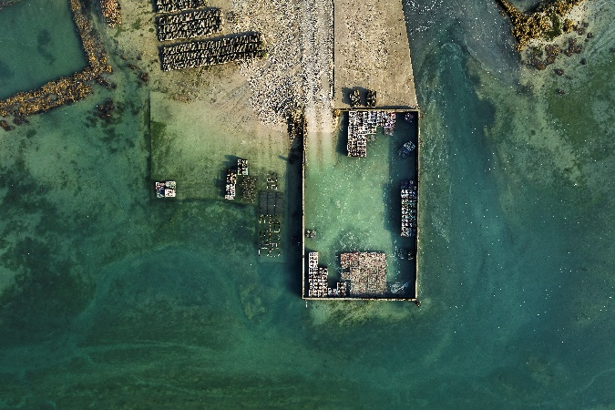
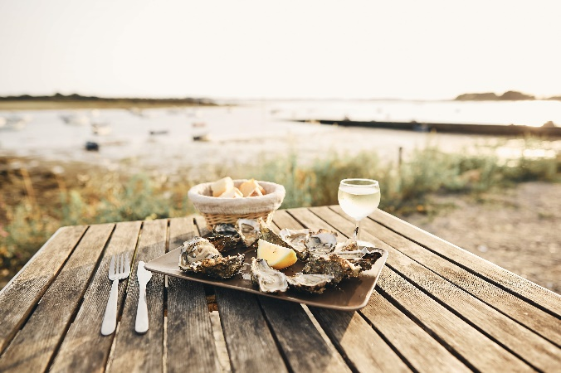
Aide à l’équipement des structures conchylicoles pour l’accueil du public
Destination Bretagne Sud – Golfe du Morbihan

Porté par les intercommunalités de la destination

Avec le soutien de la Région Bretagne

En partenariat avec le Comité Régional
de la Conchyliculture – Bretagne Sud
PRESENTATION DE VOTRE PROJET
Au titre de l’aide au développement des projets touristiques dans les structures conchylicoles
DESTINATION BRETAGNE SUD – GOLFE DU MORBIHAN
Année 2021

Coordonnées du bénéficiaire

Raison sociale : ………………………………………………………………………………………………….
Adresse du siège social : ……………………………………………………………………………………
Adresse administrative : ……………………………………………………………………………………
Téléphone : ………………………………………………………………………………………………………
Courriel : ……………………………………………………………………………………………………………
Site internet : …………………………………………………………………………………………………….
N° SIRET (immatriculation obligatoire) : …………………………………………………………….

Personne à contacter (pour un éventuel complément d’information)
M / Mme Nom : …………………………………. Prénom : ………………………………………………
Qualité : …………………………………………………………………………………………………………….
Courriel : ……………………………………………………………………………………………………………
Téléphone : ………………………………………. Portable : ……………………………………………..

PRÉSENTATION DE L’ACTION

Intitulé de l’action : ………………………………………………………………………………………………………………..
……………………………………………………………………………………………………………….……………………………….

Description du projet de développement touristique (types de dépenses envisagées) :
……………………………………………………………………………………………………………….……………………………….
……………………………………………………………………………………………………………….……………………………….
……………………………………………………………………………………………………………….……………………………….
……………………………………………………………………………………………………………….……………………………….
……………………………………………………………………………………………………………….……………………………….……………………………………………………………………………………………………………….……………………………….

Quels sont les objectifs de l’action ?
1. ……………………………………………………………………………………………………………………………………………
2. ……………………………………………………………………………………………………………………………………………
3. ……………………………………………………………………………………………………………………………………………

Quel est le public ciblé ?
……………………………………………………………………………………………………………….……………………………….
……………………………………………………………………………………………………………….……………………………….

Combien de personnes en seront bénéficiaires ?
……………………………………………………………………………………………………………….……………………………….
……………………………………………………………………………………………………………….……………………………….

Quel est le lieu (ou quels sont les lieux) de réalisation de l’action ?
……………………………………………………………………………………………………………….……………………………….
……………………………………………………………………………………………………………….……………………………….

Quelle est la date de mise en œuvre prévue ?
……………………………………………………………………………………………………………….……………………………….

Quelles sont les actions de communication envisagées pour valoriser l’action ?
……………………………………………………………………………………………………………….……………………………….
……………………………………………………………………………………………………………….……………………………….
……………………………………………………………………………………………………………….……………………………….
……………………………………………………………………………………………………………….……………………………….

Quels sont les résultats attendus de l’action ?
……………………………………………………………………………………………………………….……………………………….
……………………………………………………………………………………………………………….……………………………….
……………………………………………………………………………………………………………….……………………………….

Dans quelle mesure l’action s’inscrit-elle dans une démarche de partenariat avec des acteurs du tourisme (hébergeurs, structures de loisirs, agences réceptives, offices de tourisme, Ostreapolis …) ? …………………………………………………………………………………………………………………………………………………………………………………………………………………………………………………………………………………………………..
……………………………………………………………………………………………………………….……………………………….

Dans quelle mesure l’action s’inscrit dans une démarche de développement durable (Fournisseurs locaux, matériaux, actions de sensibilisation du public …) ? ……………………………………………………………………………………………………………….……………………………….
……………………………………………………………………………………………………………….……………………………….
……………………………………………………………………………………………………………….……………………………….

Y-a-t-il d’autres informations complémentaires à préciser pour ce projet ?
……………………………………………………………………………………………………………….……………………………….
……………………………………………………………………………………………………………….……………………………….
……………………………………………………………………………………………………………….……………………………….

ATTESTATION SUR L’HONNEUR

Je soussigné(e) …………………………………………………………………………………………………

Agissant en qualité de : …………………………………………………………………………………….

Dénomination de la structure : …………………………………………………………………………

- Certifie sur l’honneur l’exactitude des renseignements figurant dans ce dossier

- Certifie être en conformité avec les autorisations réglementaires nécessaires à la réalisation du projet (autorisations administratives)

- S’engage à participer à deux modules du programme de formation proposé en annexe 1 en 2021 (dont un obligatoire)

Date Signature et cachet de la structure

Les informations recueillies vous concernant font l’objet d’un traitement informatique, auquel vous consentez, destiné à la gestion des dispositifs d’aide adoptés par la région Bretagne.
Conformément à la loi «informatique et libertés» du 6 janvier 1978, modifiée, et au «règlement général sur la protection des données» (RGPD) vous bénéficiez d’un droit d’accès, de rectification aux informations qui vous concernent. Vous pouvez également, pour des motifs légitimes, vous opposer au traitement des données vous concernant, sauf si ce droit a été écarté par une disposition législative.

